ГАПОУ МО
«Егорьевский промышленно-
экономический техникум»

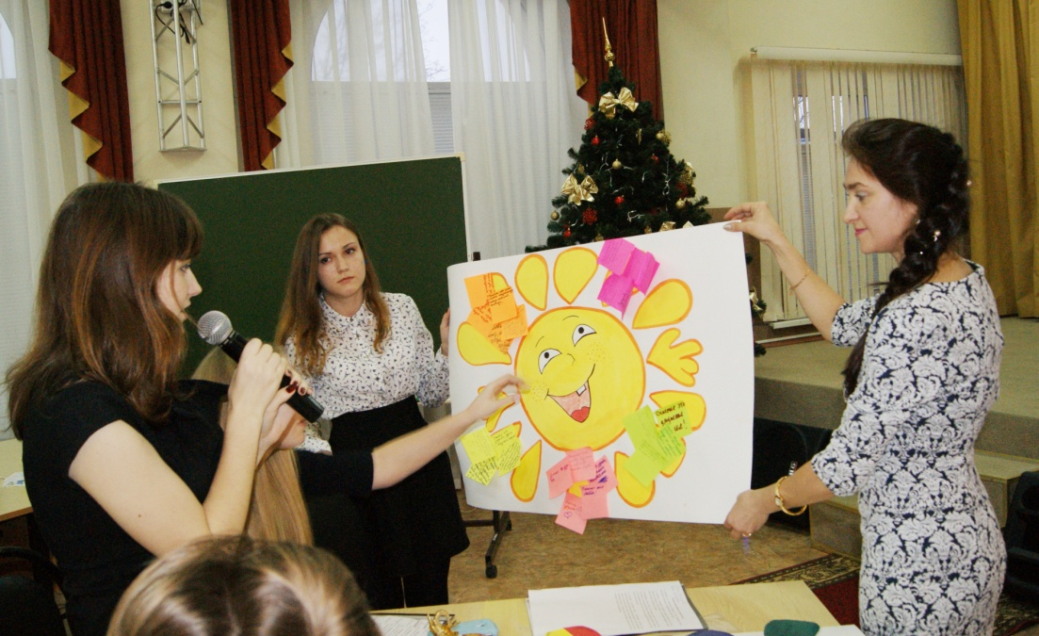

Автор, классный руководитель:
Савельева Татьяна Игоревна
Группа: Бд-31
Курс: II

г. Егорьевск
2014 г.
В рамках программы «Мой выбор»,
направление «Я учусь строить отношения»

Эпиграфы
Поверь мне – счастье только там,
где любят нас, где верят нам.
М. Ю. Лермонтов
Человек рожден для счастья,
как птица для полета.
В. Г. Короленко

Направление деятельности
Цели:
- познакомить обучающихся с понятием «счастье»;
- помочь осмыслить каждому понятие «счастье» применительно к самому себе;
- выделить слагаемые счастья;
- разобраться в себе и определить счастливый ли вы человек;
- показать обучающимся как можно стать счастливым человеком;
- убедить их в том, что только счастливый человек может творить, дерзать, стать яркой личностью и принести пользу своему обществу.

Проблемы | Решение
Понятие «Счастье» для современной молодежи | Разобраться в данном понятии применительно к себе, сооценка
Несовпадение ценностно-личностного понятия «Счастье» | Самопознание, обсуждение данной проблемы
Неумение адекватно эмоционально откликнуться на духовное состояние, поведение людей | Научиться давать обратную эмоциональную связь

Форма проведения мероприятия: Тематический классный час
Тема: «Что значит быть счастливым?»
Участники:
- обучающиеся учебной группы Бд-31;
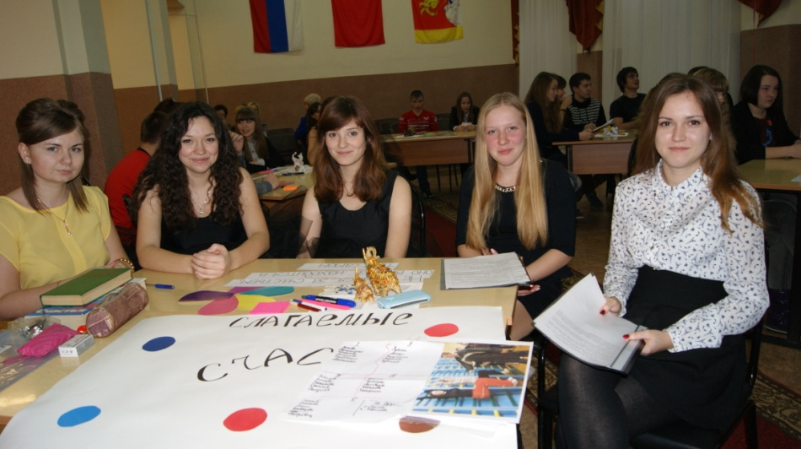
- административные работники;
- классный руководитель.
Инструментарий: ноутбук, телевизор для демонстрации слайдов и видеоматериала, маркеры, цветная бумага, клей, ножницы, стикеры для ответов, ватманы, доска, коллекция скульптур слонов.
Ведущий:
- классный руководитель

ХОД МЕРОПРИЯТИЯ

Слайд №1 Тематический классный час на тему:
«Что значит быть счастливым?»
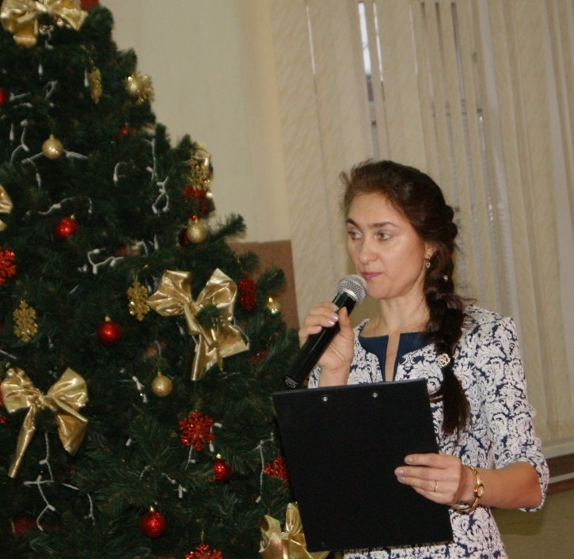
Ведущий:
Добрый день, уважаемые студенты! Добрый день уважаемые гости!
Сегодня мы проводим тематический классный час на тему: «Что значит быть счастливым?».
Цели нашего мероприятия: познакомиться с понятием «счастье», осмыслить каждому понятие «счастье» применительно к самому себе, определить слагаемые счастья, разобраться в себе и понять счастливый ли вы человек.

Слайды № 2, № 3 Эпиграфы
Эпиграфами к нашему классному часу я взяла слова М. Ю. Лермонтова: «Поверь мне, счастье только там, где любят нас, где верят нам» и писателя В. Г. Короленко: «Человек рожден для счастья, как птица для полета».
Сегодня мне хотелось бы вместе с вами ответить на вопрос, который волнует многих людей, но однозначный ответ на него пока так и не найден. Внимание на экран.

Ролик №1 (Отрывок из киноповести «Доживем до понедельника»)

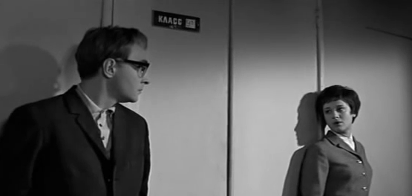

Вы посмотрели отрывок лирической киноповести «Доживем до понедельника» режиссера С. И. Ростоцкого. Этот фильм снят в 1968 году. Он рассказывает о школе, о сложных взаимоотношениях учеников и педагогов. На какой вопрос пытались ответить ученики – герои этого фильма? (Что такое счастье?). Вот и мы с вами сегодня тоже попытаемся ответить на него. Наша задача – разобраться в таком сложном, а с другой стороны легком понятии.

Давайте посмотрим, как ответил на этот непростой вопрос один из героев данного фильма:
Ролик №2 (Отрывок из киноповести «Доживем до понедельника»)

Мальчишка с последней парты встретился глазами с любимой одноклассницей и пишет в тетради: «Счастье – это, по-моему, когда тебя понимают».
В словаре по этике дано определение. Счастье – это состояние человека, которое соответствует наибольшей внутренней удовлетворенности. По латыни счастье называли фортуной, с английского языка это слово переводится как удача, с французского – шанс.

Фон (звучит песня в исполнении О. Винника)
При подготовке классного часа вами была проведена предварительная работа. Вы разбились на команды, нашли высказывания известных людей о счастье и выбрали из них наиболее вам понравившееся. Просим представителя от каждой команды продемонстрировать нам свой выбор и прокомментировать его (обучающиеся представляют на доске выбранные ими высказывания).
Все команды молодцы, с заданием справились. А мы дальше продолжаем выяснять, что же такое счастье.

Слайд № 4 Исследования социологов
Обучающийся:
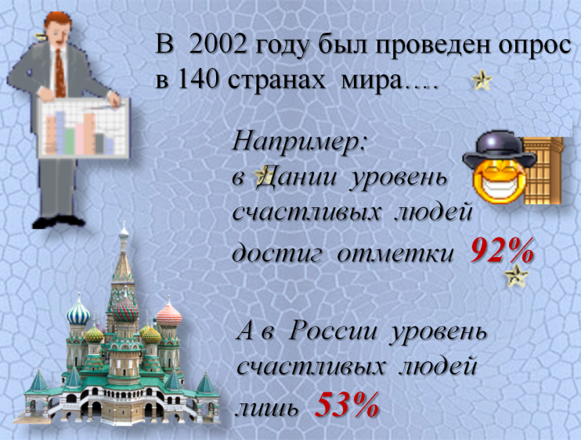
Категория «счастье» всегда была объектом исследования социологов многих стран. Так, в 2002 году проводился опрос населения в 140 странах мира, в результате которого Дания стала страной с самым счастливым населением. Уровень счастливых людей там достиг отметки 92 %, когда в нашей стране лишь 53 %. Большинство людей, живущих за границей на вопрос «Как дела?» отвечают «Все о кей», а в нашей стране отвечают «Да так себе».

Слайды № 5 Вы умеете быть счастливыми?

Слайд № 6 Обработка результатов теста (17-20 очков)

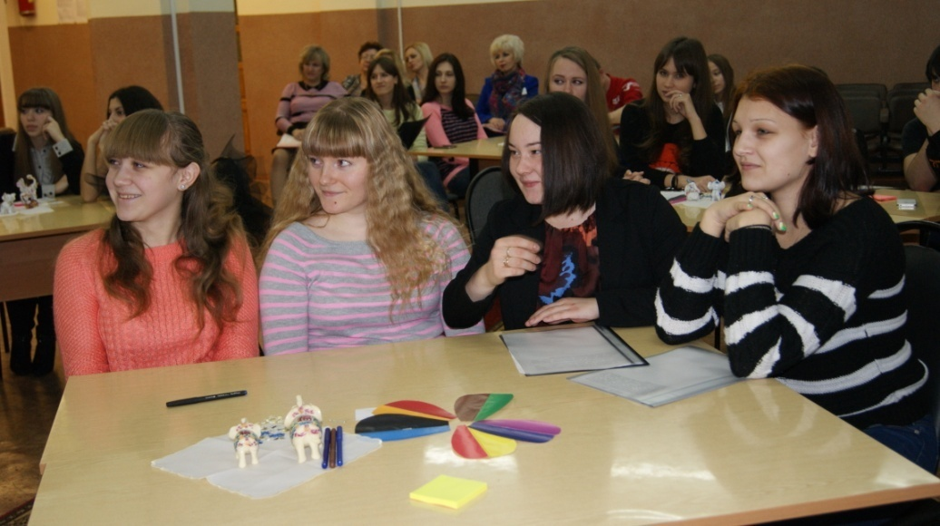
Ведущий:
При подготовке классного часа мы провели свое социологическое исследование. В нем участвовали 26 респондентов и все они студенты группы Бд-31, которые ответили на вопросы теста «Вы умеете быть счастливым?».

Слайд № 7 Обработка результатов теста (8-12 очков)
34 % опрошенных (что составляет 9 человек) считают себя счастливыми 50:50, т. е. только наполовину (они набрали от 8-12 очков). Рекомендации им: если хотите склонить чашу весов в свою пользу, старайтесь не пасовать перед трудностями, встречайте их стойко, опирайтесь на друзей, старайтесь всегда думать, что вы счастливы.

Слайд № 8 Обработка результатов теста (13-16 очков)
Остальные 64 % (что составляет 17 человек) «оптимально» счастливые люди (они набрали от 13-16 очков). Послушайте рекомендации: радости в вашей жизни явно больше, чем печали. Вы храбры, хладнокровны, у вас трезвый склад ума и легкий характер. Не паникуете, сталкиваясь с трудностями, трезво их оцениваете. Окружающим с вами удобно. Вам необходимо постоянно поддерживать себя в данном состоянии.

Слайд № 9 Обработка результатов теста (0-7 очков)
Радует, что минимальное количество очков (от 0-7) не набрал никто, значит несчастных в нашей группе нет.
Чтобы узнать какие люди работают и учатся в нашем техникуме: счастливые или не очень, наши корреспонденты взяли интервью у некоторых из них. Давайте посмотрим видеосюжет.

Ролик №3 Видеосюжет из техникума
Как видите, все ответы были полные, шли от души и можно сделать вывод, что в нашем техникуме работают и учатся самые счастливые люди!

Ведущий:
А вы знаете, что или кто является символом счастья?
Обучающийся:
В Индии, Китае, Африке, странах Азии слон символизирует достоинство, интеллект, миролюбие, долголетие, процветание и счастье. Скульптура слона символизирует гармонию и крепкую семью. В Китае считают, что скакать на слоне во сне сулит счастье.
Ведущий:
Моя семья собирает фигурки слонов. Сегодня я хочу продемонстрировать часть нашей коллекции, вы видите ее на своих столах. Считается, если в доме имеется семь фигурок слонов (от большего к меньшему), а семь – это магическое число, то дом будет защищен от любого негатива и живущие в нем люди будут счастливы.

Ролик № 4 Танец
Когда человек счастлив, у него хорошее настроение и ему хочется танцевать. Встречайте группу «Этнос» с их зажигательным танцем.
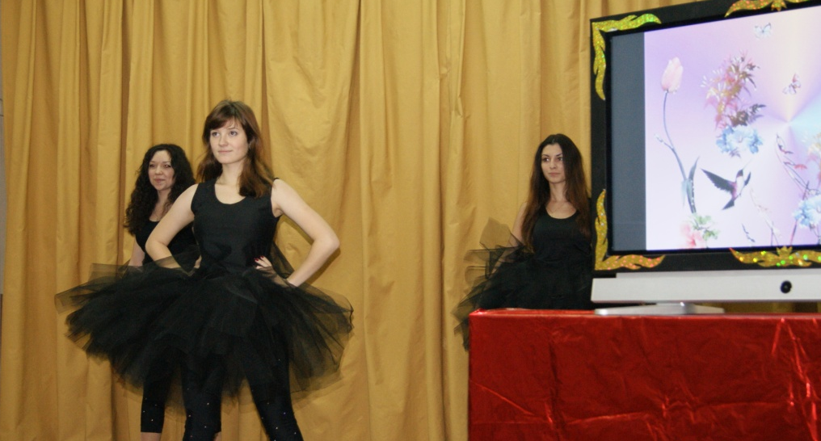
Ведущий:
Тему счастья затрагивали и поэты, посвятившие понятию «счастье» много стихотворений. Давайте послушаем некоторые из них.

Студенты читают стихи (3 человека):

Счастье
Я спросил вчера
У листопада,
Что для счастья
В этой жизни надо?
Прошептали листья
Мне вдогонок:
Не гонись за счастьем
Как ребёнок,
Не зови
Красивыми словами,
Счастье, словно шелест
Под ногами.
Нет у счастья
Запаха и цвета.
Счастье там,
Где молодость и лето.
Я спросил у ветра,
Что гуляет,
Может он о счастье,
Что-то знает.
Мне ответил ветер
Лёгким свистом:
Не ищи ты счастья
В сердце мглистом,
Не войдёт оно
В ту дверь без стука,
За которой, горечь
И разлука.
Я тогда спросил
У звездопада,
Счастье - это дар
Или награда?
Где искать?
Каким мерилом мерить,
Чтобы в счастье,
Как в себя поверить?
Отвечали звёзды мне, сгорая:
Счастье – не игрушка дорогая,
Не продашь, его ты и не купишь,
Только душу бедную загубишь.
Не ходи за счастьем
На край света,
В нас самих
Таится счастье
Где-то.
Павел Тесленко
***
Все нужно пережить на этом свете,
Все нужно испытать и оценить...
Несчастье, боль, измену, горе, сплетни -
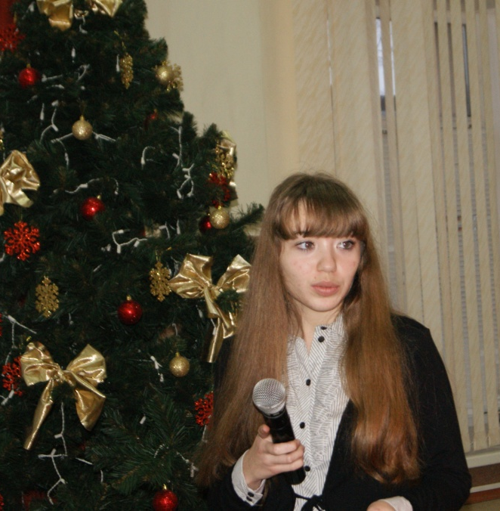
Все нужно через сердце пропустить.
Но главное - во тьме безумной века,
Что б ни случилось в жизни - устоять!
Быть чутким к горю, оставаться человеком
И теплоту сердец не потерять...
И что-то в жизни этой бессердечной
Вам суждено исправить, изменить,
Во имя счастья, жизни бесконечной
Вам суждено спасать, добро творить!
И, может быть, когда-то Вы поймете,
Что для кого-то счастье принесли.
И со спокойной совестью вздохнете -
Вы не напрасно жизнь свою прошли!
Все нужно пережить на этом свете,
Все нужно испытать и оценить...
И лишь тогда, вставая на рассвете,
Вы сможете смеяться и любить…
(автор неизвестен)

***
Что такое счастье?
Счастье это просто!
Нет у счастья веса,
Нет у счастья роста.
Счастье не измеришь
Яркими словами,
Счастье не увидишь
Ясными глазами.
Как тогда ответить,
Что такое счастье?
Ведь оно бывает
Самой разной масти.
Счастье… это слово
Много лиц имеет,
Каждый понимает
Счастье, как умеет!
(автор неизвестен)

Ведущий:
Ответ на вопрос о счастье искали не только в кинематографии, но и в мультипликации. Внимание на экран.

Ролик № 5 (Фрагменты из мультфильма «Летучий корабль»)

Ведущий:
В мультфильме отражена мысль о том, что счастье у каждого свое!
Психологи считают, что «счастье» - категория сугубо личная. Оно зависит от внутреннего мира человека. Можно просто съесть шоколад и испытать «счастье».

Слайд № 10 Семь конкретных способов стать счастливым

Обучающийся: Американские психологи указывают на семь конкретных способов стать счастливым:
1. Любите своих близких.
2. Уделяйте много сил любой профессии.
3. Помогайте другим людям.
4. Старайтесь быть счастливым.
5. Будьте физически активным.
6. Вносите в свою жизнь элементы новизны.
7. Не впадайте в отчаянье, если чувствуете себе несчастным.

Слайд № 12 Д. Карнеги и его программа «Именно сегодня»

Ведущий:
Одним из психологов, которые изучали тему счастья, является Дейл Карнеги. Это удивительный человек и великий психолог. Вот книга, которую он написал и которую вы всегда можете прочитать.

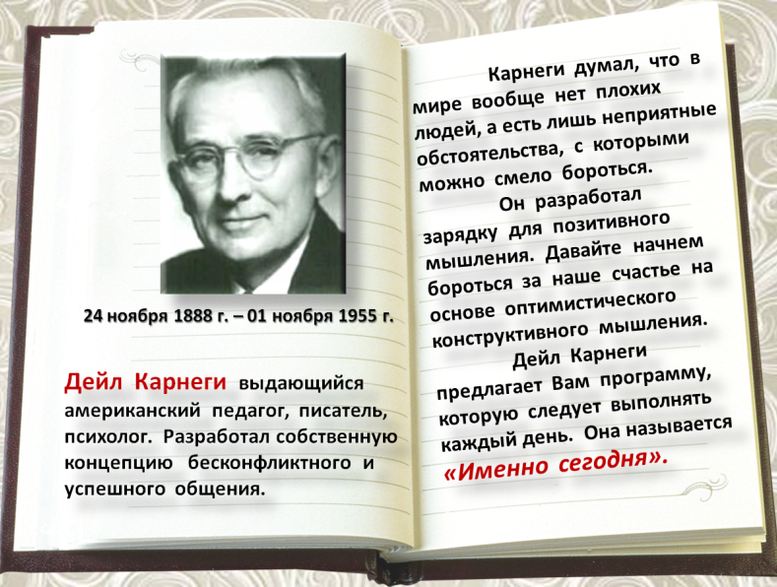
Обучающийся:
Дейл Карнеги родился 24 ноября 1888 года и прожил до 1 ноября 1955 года. Был выдающимся американским педагогом, писателем, психологом. Разработал собственную концепцию бесконфликтного и успешного общения. Карнеги думал, что в мире вообще нет плохих людей, а есть лишь неприятные обстоятельства, с которыми можно смело бороться.
Он разработал зарядку для позитивного мышления. Давайте начнем бороться за наше счастье на основе оптимистического конструктивного мышления. Дейл Карнеги предлагает Вам программу, которую следует выполнять каждый день. Она называется «Именно сегодня».

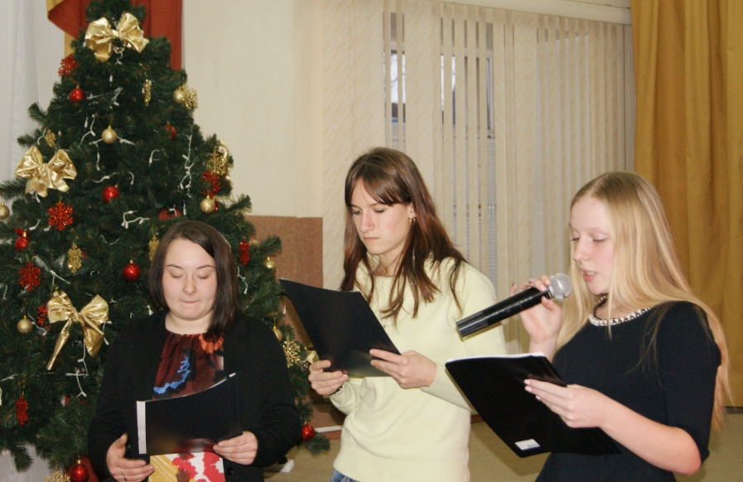
Обучающиеся (3 человека):
1. Именно сегодня я буду счастлив. Счастье заключено внутри нас; оно не является результатом внешних обстоятельств.
2. Именно сегодня я постараюсь приспособиться к той жизни, которая меня окружает, а не пытаться приспособить все к моим желаниям.
3. Именно сегодня я позабочусь о своем организме. Я сделаю зарядку, буду ухаживать за своим телом, правильно питаться, постараюсь не наносить вреда своему здоровью.
4. Именно сегодня я постараюсь уделить внимание развитию своего ума. Я изучу что-нибудь полезное. Я не буду лентяем в умственном отношении.
5. Именно сегодня я займусь нравственным самоусовершенствованием. Для этого я рассчитываю осуществить три дела: я сделаю кому-нибудь что-то полезное, так чтобы он не знал об этом; я сделаю по крайней мере два дела, которые мне не хочется делать.
6. Именно сегодня я ко всем буду доброжелательно настроен. Я постараюсь выглядеть как можно лучше; постараюсь никого не критиковать, ни к кому не придираться.
7. Именно сегодня я постараюсь жить только нынешним днем, не буду стремиться решить проблему всей своей жизни сразу.
8. Именно сегодня я намечу программу своих дел. Я запишу, что я собираюсь делать каждый час. Возможно, я не смогу точно следовать этой программе, но я составлю ее. Это избавит меня от спешки и нерешительности.
9. Именно сегодня я полчаса проведу в покое и одиночестве и постараюсь расслабиться.
10. Именно сегодня я не буду бояться быть счастливым, наслаждаться красотой, любить и верить, что те, кого я люблю, любят меня.

Ведущий:
Луиза Хей тоже в своих работах затрагивала тему счастья.

Слайд № 13 Луиза Хей и ее аффирмации

Обучающийся:
Луиза Хей – американский психотерапевт. Ее книги помогли тысячам людей поверить в себя и избавиться от многих болезней. Луиза Хей пишет не просто о счастье как об эмоциональном состоянии, она определяет связь внутреннего ощущения и здоровья человека. Сейчас всё больше исследований указывает на причины различных заболеваний именно в эмоциональной сфере человека, в его отношении к жизни, в том, как он мыслит и как он относится к различным событиям, которые с ним происходят. Луиза Хей использует в своей практике аффирмации – это утверждения, помогающие изменить наш образ мыслей и сформировать то будущее, к которому мы стремимся. Она считает, что только позитивно мыслящий человек будет по-настоящему счастлив и приводит этому доказательства в своих работах.
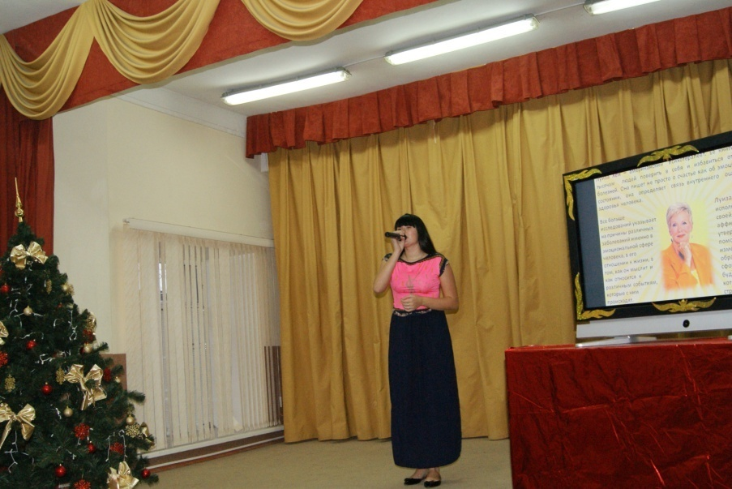
Ведущий:
Если вас заинтересовало направление мыслей Луизы Хей, то вы можете прочитать ее произведения.
Ведущий:
Человек счастлив по-настоящему только тогда, когда в его душе живет любовь. Давайте послушаем песню о любви в исполнении Савичевой Ирины.
Ведущий:
Давно известно, что за наше психическое состояние человека отвечают гормоны. Наиболее известен серотонин, названный «гормоном счастья», который вырабатывается в нашем мозгу.
А вот «гормоном страха» частенько называют другое вещество - адреналин, он вырабатывается, когда мы подвергаемся стрессу, злимся или пугаемся.
Еще один гормон - мелатонин - его выработка увеличивается перед отходом ко сну и ночью. Мелатонин делает нас вялыми, апатичными, количество этого вещества увеличивается у тех, кто впал в депрессию.
Физиологи считают, что вполне возможно стать счастливее, искусственно усилив выработку «счастливых» гормонов и выводя из организма «несчастные». Сейчас мы рассмотрим некоторые способы выработки «гормонов счастья».

Обучающийся:
Четыре способа выработать гормоны счастья
1. Доказано, что физические упражнения и спорт замедляют распад серотонина и заставляет его вырабатываться с новой силой.
2. Улыбайтесь. Оказывается, существует нервная обратная связь между лицевыми мышцами и мозгом. Даже если вы насильно напряжете мышцы лица в улыбке, настроение улучшится.
3. Распрямите плечи. Когда у нас скверно на душе, мы опускаем плечи, сутулимся. А плохая осанка мешает свободной циркуляции крови. Поверьте: стоит выпрямить спину, плечи и пойти пружинистой походкой, как на душе немедленно полегчает.
4. Отведайте «счастливой» пищи. Действительно, некоторые виды продуктов заставляют организм вырабатывать гормоны счастья. Признанный лидер тут, конечно, шоколад. Веселят также бананы, груша и изюм. Поднять настроение можно и с помощью пряных трав: кинзы и сельдерея. Или просто выпейте стаканчик отвара зверобоя.
Ведущий:
Теперь мы точно знаем, как легко стать счастливым человеком: заниматься спортом, чаще улыбаться, спину держать прямо, питаться шоколадом, бананами, изюмом и иногда выпивать чашечку отвара зверобоя. Оказывается это так просто.
Ведущий:
Много сегодня было сказано про счастье, давайте проанализируем все сказанное и определим «слагаемые» счастья. Каждая команда оформит их в виде цветка.
(Команды выполняют задание). (Фоном звучит «Правильная песня»)
Команды демонстрируют задание у доски, наклеивая на ватман лепестки со «слагаемыми» счастья.

(Фон: Звучит песня Стаса Пьехи «Счастье»)
Ведущий:
Посмотрите какое у нас красивое Солнышко. Оно излучает свет, тепло, добро, все что необходимо счастливому человеку. Проанализируйте еще раз все услышанное сегодня и дайте определение своего «счастья», закончив фразу «счастье – это…». Каждый напишите это определение на стикерах и наклейте их на наше Солнышко. И мы сейчас посмотрим у кого какое оно… счастье.

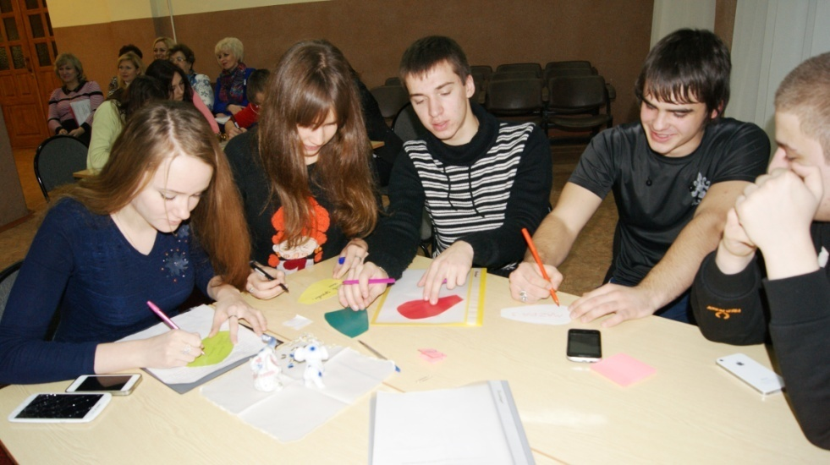
Ведущий:
Вот и подошло к концу наше мероприятие, но я думаю поиск вашего счастья на этом не заканчивается. Счастье у каждого человека свое и каждый человек строит свое счастье сам. Хочется пожелать вам, чтобы ваша птица-счастья всегда была рядом с вами, чтобы вы радовались каждому новому дню, своим успехам и успехам других людей, любили и были для кого-то любимыми. И пусть ваш девиз по жизни будет такой:
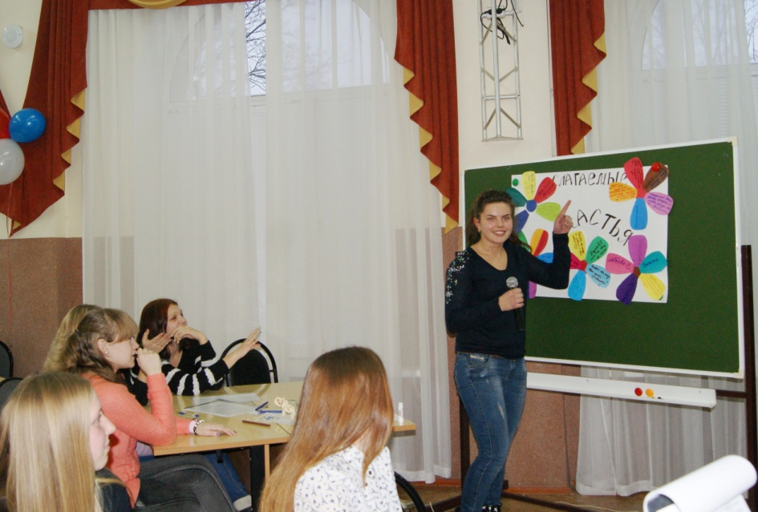
«Хочешь быть счастливым – будь им!»

Ведущий:
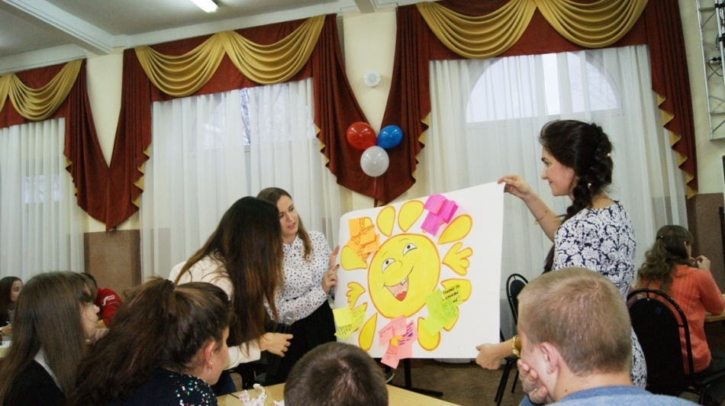
Хочу поблагодарить всех, кто помогал в подготовке данного материала: студентов, методическую службу, воспитательный отдел, всех, кто нашел время и пришел на наше мероприятие. Впереди Новый год, хочется пожелать всем здоровья, мира, тепла и полную чашу настоящего человеческого счастья!

Предполагаемые результаты:
В ходе обсуждения ребята выясняют что такое «счастье», определяют слагаемые счастья, выясняют счастливы ли они, узнают рецепты «счастья» и понимают, что, желая счастье другому, они будут счастливы сами.

Список литературы
- Абросьева Н. Н. Классный час с психологом. – М., 2006.
- Аджиева Е. М., Байкалова Л. А., Гребенщикова Л. К. 50 сценариев классных часов. – М.: Центр «Педагогический поиск», 2003.
- Карнеги Д. Как завоевать друзей и оказывать влияние на людей: Пер. с англ./Общ. ред. и предисл. В. П. Зинченко и Ю. М. Жукова. – Самара: «Самарский дом печати», 1994.
- Кулинич Г. Г. Классные часы. 10-11-е классы. – М., 2007.
- Организация процесса воспитания детей: современные подходы, формы и методы/Под ред. Е. Н. Степанова, Н. А. Алексеевой, Е. И. Барановой, Е. В. Володиной. – М.: Центр «Педагогический поиск», 2013.
- Правдина О. В., Просвирнова О. Е., Мишина С. Е., Коротеева Т. В. Методическое пособие по воспитательной работе. По курсу «Мой выбор». – М.: Инжица, 2005.
- Рубинштейн С. Л. Основы общей психологии. СПб.: Питер, 2008.
- Степанов Е. Н. Классному руководителю о классном часе. – М., 2002.
- Сценарии классных часов (часть 2 – я) / М.: Центр « Педагогический поиск», 2003.
- Словарь русского языка Ожегова.
- Хей Луиза. Новейшая энциклопедия здоровья и счастья/Пер. с англ. – 2-е изд., переработ. И доп. – М.: ОЛМА Медиа Групп, 2012.
- www.hotay.ru/happy.php
- nsportal.ru/Shkola/klassnoe-rukovodstvo/library/
- Psycholog-school.ru

